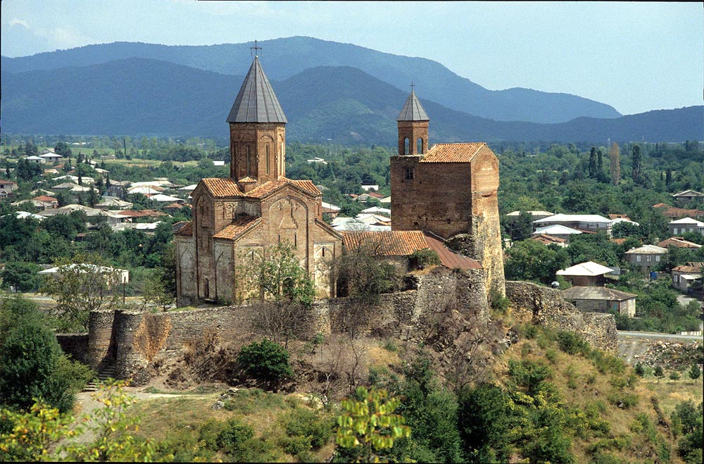
ГРУЗИЯ
Новогодишна приказка в полите на величествения Кавказ
6 дни/ 5 нощувки / 5 закуски/ 3 вечери

Дата: от 29 декември до 03 януари 2020 г.

По маршрут: СОФИЯ – ИСТАНБУЛ – ТБИЛИСИ – МЦХЕТА – МАНАСТИРА ДЖВАРИ - ГОРИ – УПЛИСЦИХЕ – ТБИЛИСИ - САМТАВРО – ДЖВАРИ – УПЛИСЦИКХЕ – ГОРИ – СИГНАХИ – ТЕЛАВИ – ТБИЛИСИ – ИСТАНБУЛ - СОФИЯ
1 ден София – Истанбул - Тбилиси
Среща на летище София, Терминал 2 и в 09.50 ч. полет на авиокомпания TURKISH AIRLINES за Истанбул. Кацане в 12.10 ч. и продължаване с полет за Тбилиси в 13.50 ч. Кацане в Тбилиси в 17.10 ч. Посрещане на летището. Трансфер и настаняване в хотел. Вечеря. Нощувка.

2 ден Тбилиси – Мцхета – Гори – Уплисцихе – Тбилиси
Закуска. Отпътуване за старата столица Мцхета (UNESCO) – един от най- древните градове на Грузия и нейна първа столица. Градът със своите многобройни църкви и манастири е важно религиозно средище в страната, като често е наричан и втори Йерусалим. Най-важният обект в града е Катедралата Светисховели, където се смята, че се съхранява плащеницата на Исус Христос. Това прави Катедралата най – важния религиозен обект в страната. Посещението на древната столица включва и разглеждане на манастира Самтавро, в който е положено тялото на първият грузински владетел приел християнството за държавна религия цар Мириан III. Следва посещение на един от най - древните храмове в страната – манастира Джвари. Разположен на висок хълм, манастирът предлага незабравима гледка към Мцхета и мястото на което р. Арагви се влива в р. Мтквари. Продължаване за Гори и посещение на къщата-музей на Йосиф Висарионович Сталин. Програмата продължава със спирка за разглеждане на пещерния град Уплисцихе, един от най - ранните градове, създадени на територията на страната. Преди налагането на християнството в страната, пещерите често са използвани за извършването на езически ритуали. След пещерния град, връщане към Тбилиси. Вечеря. Нощувка.
3 ден Тбилиси
Закуска. Начало на обиколка на Тбилиси. Градът е създаден през V в. и скоро след създаването си се превръща в столица на древната грузинска държава. Днес той е важен, политически, икономически и индустриален център. Обиколката включва посещение на църквата Метехи, построена на хълм над р. Мтквари и минаване през района на прочутите серни бани. Изкачване с лифт до крепостта Нарикала, около която се смята, че е израстнала грузинската столица. Турът на Тбилиси продължава минавайки през площад Мейдани и ул. Шардени с нейните модни кафенета и художествени галерии до модерния символ на Грузинската столица – Моста на Мира. Ще бъде посетена и катедралата Самеба. Обиколката ще завърши с преминаване покрай Площада на свободата и по прочутия булевард Руставели, където се намират забележителности като сградата на Националната Опера и Парламента. Следобед е предвидено и посещение на серните бани, където групата ще може да се отпусне след обиколката на града и да се подготви за новогодишната нощ. НОВОГОДИШНА ГАЛА ВЕЧЕРЯ в ресторанта на хотела /срещу допълнително заплащане/. Нощувка.
ЧЕСТИТА НОВА 2020 ГОДИНА!
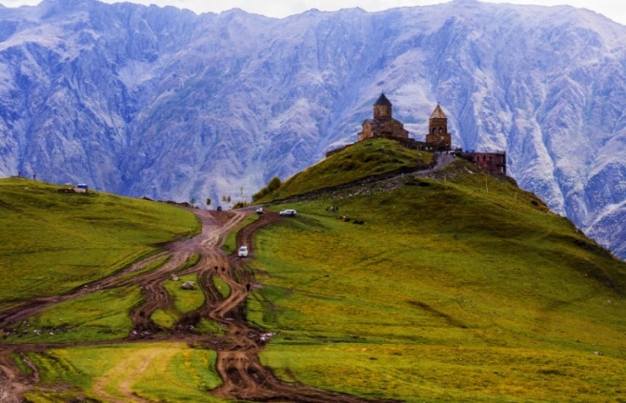
4 ден Тбилиси
Късна закуска. Свободно време в Тбилиси, предвидено за почивка или самостоятелна разходка и по - задълбочено опознаване на привлекателната грузинска столица. Развлечениятар които Тбилиси предлага са разнообразни и подходящи за всеки клиент. Част от тях са разходка из китните улички на стария град, където туристите биват привлечени и запленени от множеството магазинчета, предлагащи сувенири и традиционни грузински изделия, ресторанти с невъобразими гастрономически наслади и красиви гледки, буквални изскачащи иззад всеки ъгъл. Интерес представляват и увеселителния парк Мтатсминда, както и ботаническата градина и зоопарка на града. Нощувка.
5 ден Тбилиси – Сигнаги – музей Чавчавадзе в Цинандали – Тбилиси
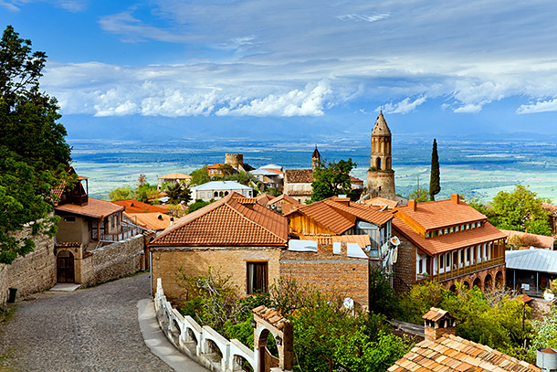
Закуска. Свободно време или срещу допълнително заплащане екскурзия до Сигнаги, Бодбе и Цинандали. Отпътуване за Сигнаги – известен още като градът на любовта. Добре запазената крепост, красивата църква Св. Стефан, калдаръмените улички, живописното разположение на града и прословутото кахетинско вино правят престоя наистина незабравимо преживяване. Следваща спирка е женският манастир Бодбе, създаден от покровителката на Грузия св. Нино. Последна спирка за деня е имението на бащата на грузинския романтизъм, бележитият поет, военен, политически и културен деец принц Александър Чавчавадзе. Наследявайки имота през първата половина на XIX в., принцът го превръща в център на културния живот в страната. Като смесва модерни западни технологии с вековните традиции на грузинското винопроизводство, той поставя и началото на модерното винопроизводство в страната. Връщане в Тбилиси. Вечеря. Нощувка.
6 ден Тбилиси – Истанбул - София
Закуска. Освобождаване на хотела и трансфер до летището. Полет на TURKISH AIRLINES за Истанбул в 12.05 ч. Кацане в 13.50 ч. Следващ полет за София в 20.10 ч. Кацане на аерогара София в 20.25 ч.
КРАЙНА ПАКЕТНА ЦЕНА с включени летищни такси: 2109 лв.

Ранни записвания: отстъпка 100 лв. до 31.07.2019 г.
Пакетната цена включва: самолетен билет на авиокомпания TURKISH AIRLINES, летищни такси, включен 1 бр. основен багаж до 32 кг и 1 брой ръчен до 8 кг с размери 55х40х23, 5 нощувки със закуски в хотел 4**** в Тбилиси, 3 вечери, всички трансфери по програмата с климатизиран автобус /минибус/, туристическа програма, местен екскурзовод на английски език с превод от водача на групата, всички входни такси за музеите и обектите, посочени за посещение по време на обиколката на Тбилиси, изкачване с лифт до крепостта Нарикала в Тбилиси, посещение на серните бани, екскурзия до Мцхета с посещение на Катедралата Светисховели и на манастира Самтавро, посещение на манастира Джвари, екскурзия до Гори с посещение на музея на Сталин, екскурзия до Уплисцихе, водач-преводач от агенцията, медицинска застраховка с покритие 30 000 EUR на Групама Застраховане ЕАД.
Забележка: Цените са калкулирани при курс 1 USD = 1.65 лв. При промяна на обменния курс, пакетната цена ще бъде преизчислена.
Пакетната цена не включва: бакшиши за пренасяне на багажа в хотелите и хранения, невключени в пакетната цена.
Доплащане за:
- единична стая – 469 лв.
- екскурзия до Сигнаги, Бодбе и Телави – 72 EUR при мин. 15 туристи /заплаща с основния пакет/
- Новогодишна Гала вечеря в популярния ресторант Mravaljamieri/ http://mravaljamier.ge/english.html на брега на река Кура /заплаща се с основния пакет/ - 321 лв. (Цената включва еднопосочен трансфер хотел – ресторант, традиционна грузинска супра – по стар грузински обичай всички маси в ресторанта са отрупани с салати, основни ястия, десерти, червено и бяло вино, шампанско – другият алкохол е на заплащане, танци, фолклорна програма от 23:00 часа до 05:00 ч. Ресторантът е на 7 км от хотел Citrus 4****. Такситата са около 8 евро.).
- медицинска застраховка с покритие 30 000 EUR за лица над 70 г.– 12.00 лв.
- бакшиши за местни екскурзоводи и шофьори - 30 EUR /заплащат се с основния пакет/,
- при недостигнат мин.брой от 15 туристи и при записани не по – малко от 10 тур. – 60 EUR.
Хотел, предвиден по програмата: хотел Citrus - 4* (http://www.hotelcitrus.ge/ge/) или подобен в Тбилиси.
Парична единица на Грузия: лари (GEL), 1 лари =100 тетри, 1 USD = 2.60 GEL
Минимален брой туристи за осъществяване на екскурзията: 15 туристи
Срок за уведомление при недостигнат минимален брой туристи: 7 дни преди началната дата.
Начин на плащане: депозит – 1000 лв., доплащане – до 30 дни преди отпътуване.
Необходими документи: задграничен паспорт с 6-месечна валидност към крайната дата на отпътуване. Няма визови, санитарни и медицински изисквания за пътуване до Грузия.
Използвани транспортни средства по програмата: • самолет • автобус
Застраховка „Отмяна на пътуване“: предоставяме възможност за сключване на допълнителна застраховка “Отмяна на пътуване” по чл. 80, ал. 1, т.14 от Закона за туризма, покриваща разходите за анулиране на пътуването, за съкращаване и прекъсване на пътуването, поради здравословни причини на пътуващия, негови близки, неотложно явяване на дело, съкращаване от работа и др. Стойността на застраховката се изчислява на база крайна дължима сума по договора, като има значение и възрастта на Потребителя. В зависимост от възрастта на туриста стойността на застраховката е между 3% и 8% върху крайната дължима сума по договора за организирано пътуване.

Туроператор “ТА Мондел Травел” е застрахована по смисъла на чл. 97, ал.1 от Закона за туризма в застрахователна компания АЛИАНЦ БЪЛГАРИЯ със застрахователна полица №13160183000000023 /валидна от 31.07.2019 г. до 30.07.2020 г./

